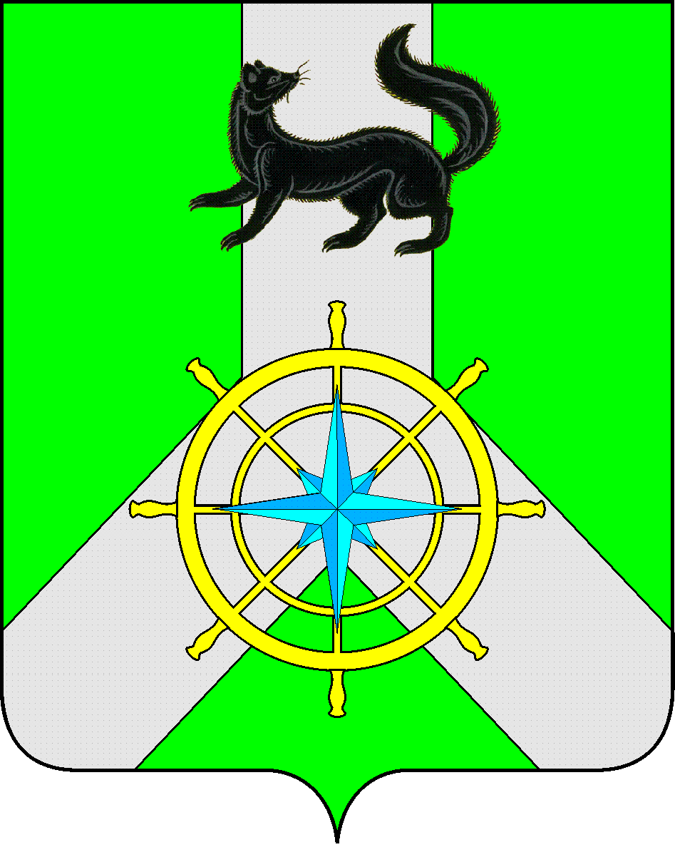
Р О С С И Й С К А Я Ф Е Д Е Р А Ц И Я

И Р К У Т С К А Я О Б Л А С Т Ь

К И Р Е Н С К И Й М У Н И Ц И П А Л Ь Н Ы Й Р А Й О Н

А Д М И Н И С Т Р А Ц И Я

П О С Т А Н О В Л Е Н И Е

от 20 мая 2025 г. |  | № 300
 | г.Киренск

Об утверждении заключения о результатах публичных слушаний

В соответствии со статьей 28 Федерального Закона от 6 октября 2003 года № 131-ФЗ «Об общих принципах организации местного самоуправления в Российской Федерации», решением Думы Киренского муниципального района от 26.06.2024 № 398/7 «Об утверждении Порядка организации и проведения публичных слушаний на территории муниципального образования Киренский район», руководствуясь статьями 39, 55 Устава муниципального образования Киренский район, администрация Киренского муниципального района,

П О С Т А Н О В Л Я Е Т:

1. Утвердить прилагаемое заключение о результатах публичных слушаний по исполнению бюджета муниципального образования Киренский район за 2024 год (приложение 1).
2. Настоящее постановление вступает в силу со дня его подписания и подлежит размещению на официальном сайте администрации Киренского муниципального района.
3. Контроль за исполнением постановления возложить на руководителя аппарата администрации Суржину Н.А.

И.о.Главы администрации |  | А.В.Воробьев

Исп. Начальник отдела по экономике М.Р.Синькова

СОГЛАСОВАНО:

Заместитель мэра района по экономике и финансам

Е.А.Чудинова ________________________________

Начальник правового отдела

Е.В.Зырянов ______________________________

Приложение
к Постановлению администрации
Киренского муниципального района
«20» мая 2025 г. №300

Заключение
о результатах публичных слушаний по исполнению бюджета муниципального образования Киренский район за 2024 год.

Постановлением администрации Киренского муниципального района от 12 мая 2025 года № 277 «О проведении публичных слушаний по исполнению бюджета муниципального образования Киренский район за 2024 год.» публичные слушания были назначены на 19 мая 2025 года, в 17 ч.00 мин. в актовом зале администрации Киренского муниципального района по адресу: Иркутская область, г. Киренск, ул. Красноармейская, 5. Данное постановление было опубликовано в газете «Ленские зори», а также на официальном сайте администрации Киренского муниципального района.
Инициатор публичных слушаний: Финансовое управление Киренского муниципального района.
На публичные слушания был вынесен вопрос по исполнению бюджета муниципального образования Киренский район за 2024 год.
В установленный срок предложений и замечаний по вопросу публичных слушаний не поступило.
По итогам регистрации участников в публичных слушаниях приняло участие 49 человек.
Проект Решения по исполнении бюджета подготовлен в соответствии с требованиями Бюджетного кодекса Российской Федерации и Положения «О бюджетном процессе МО Киренский район», с учетом положений основных направлений бюджетной и налоговой политики муниципального образования Киренский район в 2024 году, муниципальных программ, иных документов муниципального стратегического планирования.
Предложений и замечаний в ходе обсуждения проекта решения от участников публичных слушаний не поступило.
Итоги голосования:
1. "ЗА" - единогласно.
2. "Против" - нет.
3. "Воздержались" - нет.
Единогласным решением лиц, участвовавших на публичных слушаниях, было принято решение об одобрении рассмотренного проекта по исполнению бюджета муниципального образования Киренский район за 2024 год.

